Policz, wymień nazwy zwierząt i zapisz odpowiedzi -dzieci starsze
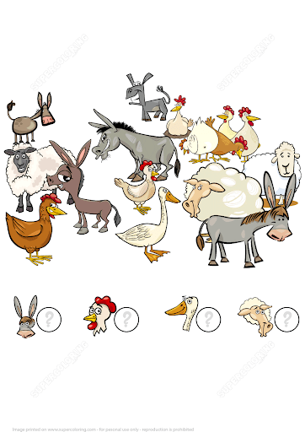
6. Połącz w pary dziecko z mamą- dzieci młodsze
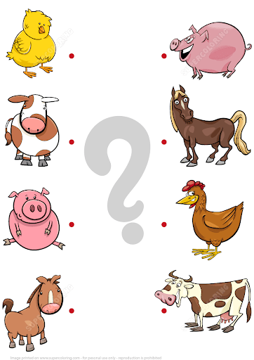
7. Pokoloruj tylko te zwierzęta, które są wypisane pod obrazkiem. Połącz napisy ze zwierzętami
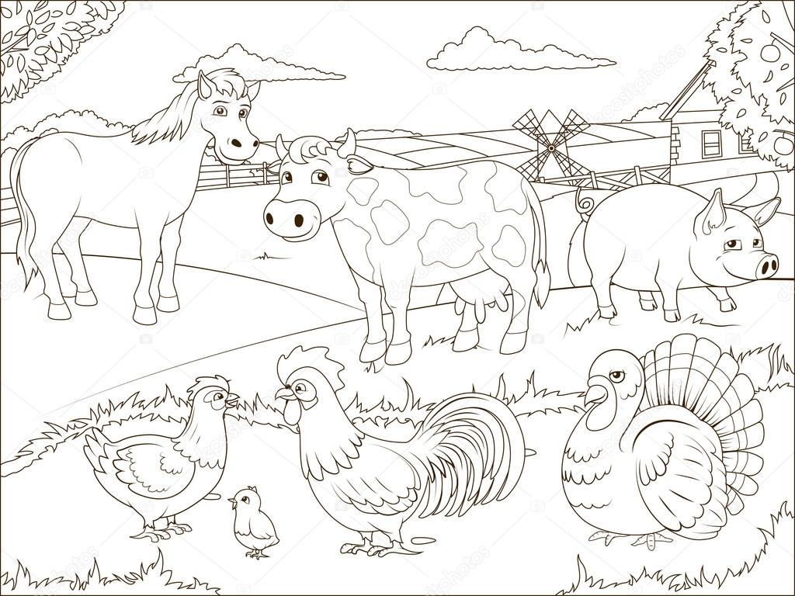
KURA INDYK KOGUT KROWA DOM
, Zabawa matematyczno - językowa.
Nazwijcie figury geometryczne i odczytajcie przypisane im litery. Potem odszyfruj ukryte wyrazy. Umieść w tabelkach pod figurami litery i odczytaj powstałe wyrazy. Narysuj ich rozwiązanie.
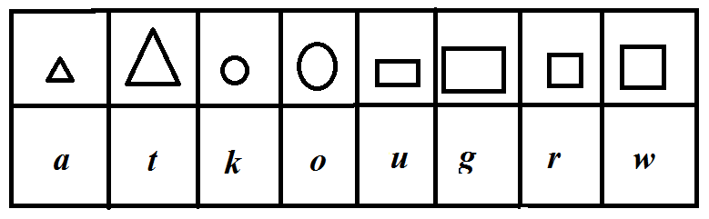
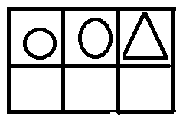
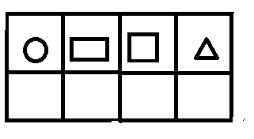
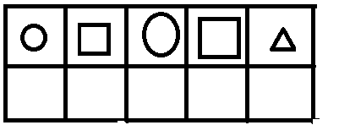
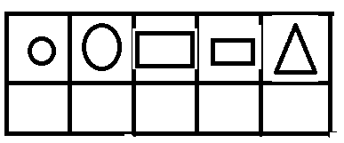
Połacz linie rysunku i pokoloruj - Dzieci młodsze.

